SECRETARÍA DE DESARROLLO COMUNITARIO SOCIALIZA EL PROCESO DE PLANEACIÓN LOCAL PRESUPUESTO PARTICIPATIVO ANTE EL CONSEJO MUNICIPAL DE PARTICIPACIÓN CIUDADANA
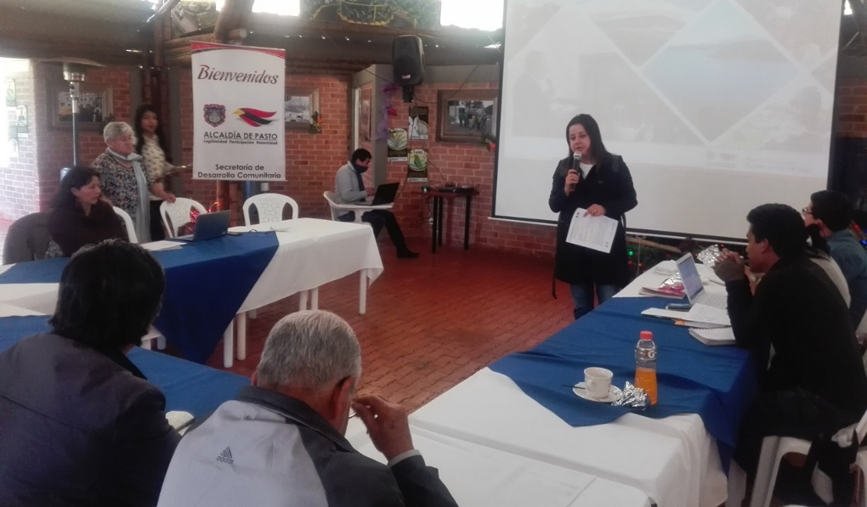
La Alcaldía de Pasto a través de la Secretaría de Desarrollo Comunitario socializó la ruta metodológica de Presupuesto Participativo al Consejo Municipal de Participación Ciudadana. La iniciativa busca que los líderes, comunidades y organizaciones sociales del municipio, conozcan el proceso y sus avances.
De esta manera, desde el Plan de Desarrollo “Pasto Educado Constructor de Paz” del Alcalde de Pasto, Pedro Vicente Obando Ordoñez y con ejercicios de concertación y decisión sobre la inversión local en pequeñas iniciativas de impacto para las comunidades en comunas y corregimientos, se propuso recuperar, mejorar y legitimar el proceso de Planeación Local y Presupuesto Participativo; en este sentido, de los 163 proyectos priorizados, inició la ejecución del 42% que corresponde a 68 proyectos y el 58% restante que corresponde a 95 proyectos se ejecutarán en el año 2018.

Darío Hidalgo integrante del Consejo de Participación Ciudadana afirmó “Como miembro del Consejo de Participación Ciudadana considero que se a través de estos espacios se tengan en cuenta las diferentes propuestas para el fortalecimiento de este proceso, que es muy importante para las comunidades. Sugiero que en el tema de control de la contratación a través de convenios sean con un debido seguimiento”.
En efecto para esta última etapa de Post cabildos, desde la Secretaría de Desarrollo Comunitario, se viene realizado la conformación de los comités de veeduría y control social por comuna y corregimiento para el seguimiento y supervisión de los proyectos que iniciaron su ejecución en el último trimestre del año 2017. Hasta el mes de diciembre se han conformado 7 comités veedores en el sector urbano y 5 en el sector rural.
PASTO LE CIERRA SUS VÍAS DE INGRESO A LA PÓLVORA
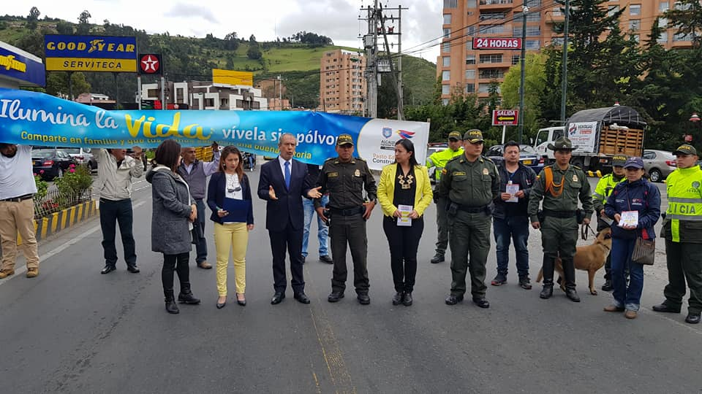
El alcalde de Pasto Pedro Vicente Obando Ordóñez, en compañía del comandante operativo de la Policía Metropolitana de San Juan de Pasto, coronel Fredy Pérez y el Secretario de Gobierno del Departamento Edgar Isandará encabezaron ayer, el cierre simbólico de los 4 principales ingresos viales a Pasto, para prevenir que elementos que contengan pólvora, entren al municipio y evitar nuevos casos de lesionados con este tipo de productos.
El mandatario local, en compañía del comandante operativo de la Policía Metropolitana de Pasto, reiteraron su compromiso de redoblar esfuerzos, para evitar que productos elaborados con pólvora entren a Pasto, tal como se lo ha venido haciendo en las diferentes vías de acceso a la ciudad. Este compromiso lo reafirmaron haciendo el cierre simbólico de la carretera Panamericana en el norte de la ciudad, en el sector de Chapultepec.
De igual manera y de forma simultánea, este cierre simbólico se hizo en el ingreso a Pasto en el sector sur, en el ingreso desde el oriente y desde el occidente. Estos cierres estuvieron acompañados por funcionarios de la Secretaría de Gobierno Municipal y la Policía Metropolitana de Pasto, al igual que personal de la Secretaría de Tránsito, la Personería de Pasto y de líderes comunitarios, quienes reafirmaron su compromiso, desde la ciudadanía para coadyuvar en la campaña “ilumina la vida, vívela sin pólvora” y prevenir nuevos casos de lesionados con pólvora.
Frente a esta responsabilidad, el Subsecretario de Justicia y Seguridad Gerardo Dávila Caicedo, indicó que la Secretaría de Gobierno ha desplegado operativos permanentes en puntos focales del municipio, en los que junto con la Policía Metropolitana se hacen recorridos pedagógicos y de control de los establecimientos comerciales, con el objetivo de replicar la estrategia liderada por la Alcaldía de Pasto “Ilumina la vida, vívela sin pólvora”.
Indicó además que se han “dado golpes contundentes en incautaciones de material pirotécnico, gracias a la información suministrada por la comunidad, quienes recibieron una recompensa monetaria aprobadas en el Comité de Orden Público Municipal. En virtud a lo estipulado en el código Nacional de Policía y Convivencia continuaremos ingresando a estas viviendas en donde se está almacenando pólvora de manera ilegal, en cumplimiento con nuestro compromiso de velar por la seguridad y la convivencia en el territorio”. Manifestó.
Hasta la fecha en Pasto, el mes de diciembre ya deja una persona lesionada con este tipo de elementos, un adulto de 53 años de edad, que el pasado 7 de diciembre, durante la celebración de la noche de las velitas, sufrió quemaduras de segundo grado en una de sus manos. Por ello, se mantienen las alertas y las diferentes entidades que hacen parte del Comité Municipal para la Prevención de Lesiones con Pólvora, redoblan esfuerzos, para evitar nuevos casos.
Información: Secretaria de Salud Diana Paola Rosero. Celular: 3116145813 dianispao2@msn.com
Somos constructores de Paz

SECRETARÍA DE SALUD CELEBRARÁ LA NOVENA DE NAVIDAD EN LA PLAZA DE MERCADO POTRERILLO, DESDE EL 18 AL 22 DE DICIEMBRE
La Secretaría de Salud a través de la estrategia Ciudad Bienestar, celebrará la novena de aguinaldos en la plaza de mercado Potrerillo, que pretende, a través de remembranzas, recuperar la memoria histórica por medio de juegos autóctonos y utilizando la lúdica como herramienta principal. A esta iniciativa se la ha denominado: “Navidad como en tu casa, desde nuestra amada Plaza”
Esta iniciativa procura fortalecer los lazos de solidaridad, la sana convivencia y el respeto por la diferencia entre los sectores de este territorio y contará con la participación y el apoyo de diferentes instituciones.
Así será la programación que se realizará desde el 18 hasta el 22 de diciembre:
Día | Fecha | Actividad | Juego Autóctono | Sector/Lugar
1 | Lunes 18/12/17 | Novena de apertura Día 1 y 2 | Competencia de ruedas | Sector Adoquinado
2 | Martes  19/12/17 | Novena Día 3 y 4 | Salto en Cuerda y Yaz | Sector Jongovito
3 | Miércoles  20/12/17 | Novena Día 4 y 5 | Competencia de Buguis y Golosa | Sector papa
4 | Jueves  21/12/17 | Novena Día 6 y 7 | Competencia de trompo y cucunuba | Sector Calle vehicular
5 | Viernes  22/12/17 | Novena Día 8 y 9 | Juego de Canicas | Sector San Sebastián

Información: Secretaria de Salud Diana Paola Rosero. Celular: 3116145813 dianispao2@msn.com
Somos constructores de Paz

Oficina de Comunicación Social
Alcaldía de Pasto

